
Министерство науки и высшего образования Российской Федерации Федеральное государственное бюджетное образовательное учреждение высшего образования «Московский государственный технический университет имени Н.Э. Баумана (национальный исследовательский университет)» (МГТУ им. Н.Э. Баумана)

Факультет «Информатика и системы управления»
Кафедра «Теоретическая информатика и компьютерные технологии»

Лабораторная работа № 1
по курсу « Методы оптимизации »
ПОИСК МИНИМУМА ФУНКЦИИ МЕТОДОМ ПЕРЕБОРА И ДИХОТОМИИ

Студент: Яровикова А. С.
Группа: ИУ9-81Б
Преподаватель: Посевин Д. П.

Москва, 2024
СОДЕРЖАНИЕ

ЦЕЛЬ И ПОСТАНОВКА ЗАДАЧИ 3
ПРАКТИЧЕСКАЯ РЕАЛИЗАЦИЯ 3
РЕЗУЛЬТАТЫ 6
ВЫВОДЫ 7

ЦЕЛЬ И ПОСТАНОВКА ЗАДАЧИ
Цель работы:
Реализовать поиск минимума унимодальной функции на полученном
интервале методом прямого перебора и дихотомии

Постановка задачи:
Определить интервал, на котором функция является унимодальной, алгоритм определения унимодальности должен принимать на вход левую и правую точку отрезка и возвращать false — если функция на этом отрезке не унимодальная, в противном случае true.
Реализовать поиск минимума унимодальной функции на полученном
интервале методом прямого перебора и дихотомии (деление отрезка пополам) с заданной точностью по вариантам. Результат должен быть представлен на
графике, точки минимизирующей последовательности должны быть выделены
красным цветом, интервалы деления синим.
Точность вычисления точки минимума должна варьироваться.
Вариант 20. $f\left(x\right)=x^{4}+8x^{3}-6x^{2}-72x.$

ПРАКТИЧЕСКАЯ РЕАЛИЗАЦИЯ
График исходной функции представлен на рисунке 1.
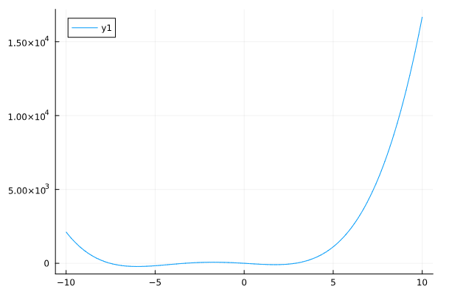
Рисунок 1 - график исходной функции на интервале [-10, 10]

Для отрисовки графиков использовалась библиотека Plots.
import Pkg
Pkg.add("Plots")
using Plots
f(x) = x^4 + 8*x^3 - 6*x^2 - 72*x
x_vals = -10:0.1:10
y_vals = f.(x_vals)
Plots.plot(x_vals, y_vals)
Для проверки функции на унимодальность на заданном интервале [a, b] используется функция is_unimodal():
function is_unimodal(f, a, b)
f_deriv(x) = 4*x^3 + 24*x^2 - 12*x - 72
zeros = find_zeros(f_deriv, a, b)

if length(zeros)== 0
# просто промежуток монотонно убыв или возр функции
return true
elseif length(zeros) > 1
# больше одного экстремума на интервале - не унимодальность
return false
end

x_z = zeros[1]
# проверяем, что знаки производной по разные стороны от экстремума - и + соответственно => точка минимума
f_1 = f_deriv(x_z - 1)
f_2 = f_deriv(x_z + 1)

if f_1 <= 0 && f_2 >=0
return true
else
return false
end
end
Пример использования этой функции рассмотрен ниже. Функция на интервале [0, 5] действительно имеет один минимум, т.е. унимодальна. В этом можно убедиться, посмотрев на график.
a = 0
b = 5
x_vals = a:0.1:b
y_vals = f.(x_vals)
Plots.plot(x_vals, y_vals)
is_unimodal(f, 0, 5) # true
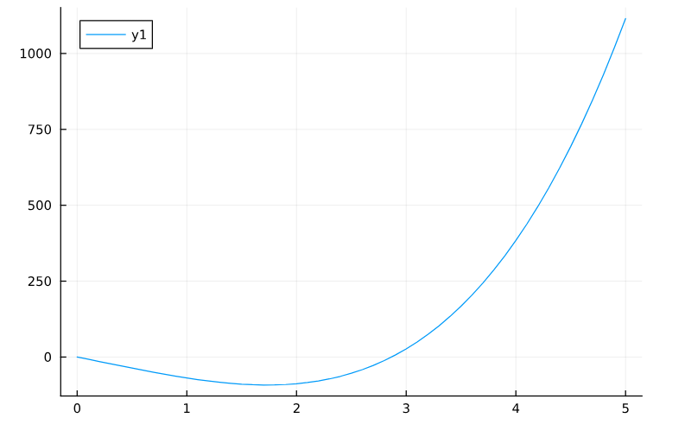
Рисунок 2 - График функции на интервале [0, 5]
В листингах ниже представлены реализации методов перебора и дихотомии для поиска минимума функции на заданном интервале.
function perebor(f, a, b, step)
x_vals = a:step:b
y_vals = f.(x_vals)
min_index = argmin(y_vals)
return x_vals[min_index], y_vals[min_index]
end

function bisection(f, a, b, eps)
a = Float64(a)
b = Float64(b)
intervals = [(a,b)]
while b - a > eps
m = (a + b) / 2
if f(m - eps) < f(m + eps)
b = m
else
a = m
end
push!(intervals, (a,b))
end

min = (a + b) / 2
return min, f(min), intervals
end

РЕЗУЛЬТАТЫ
Результаты работы методов поиска минимума представлены на рисунках ниже. Функция унимодальна на интервале [-10, -7], минимум функции на этом интервале достигается при x=-7
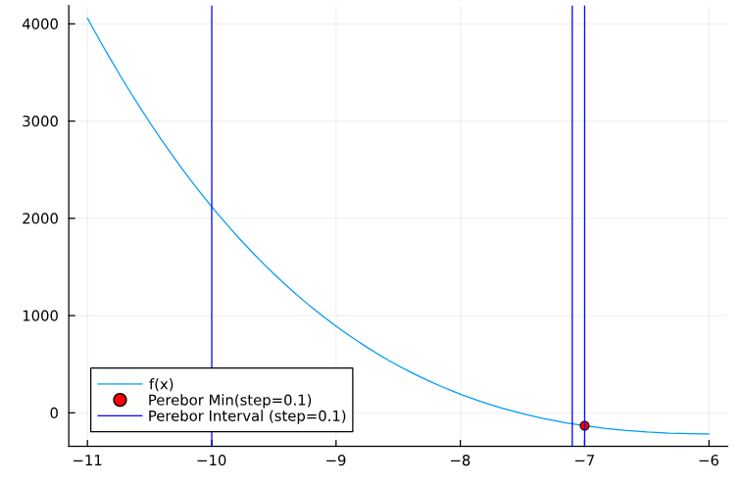
Рисунок 3 - Результат метода прогонки

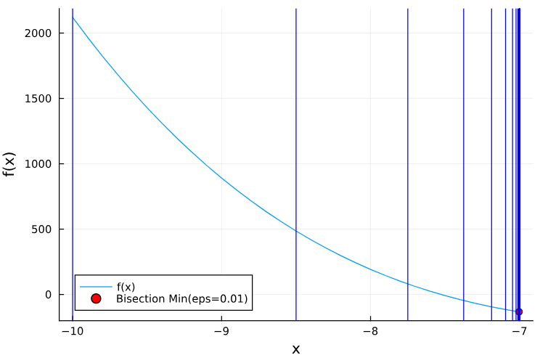
Рисунок 4 - Результат метода дихотомии

ВЫВОДЫ
В ходе выполнения лабораторной работы были реализованы функция проверки унимодальности на отрезке, метод перебора и метод дихотомии (деления пополам) для определения минимума функции на заданном отрезке.
Результаты работы представлены в виде графиков с выделенными интервалами деления и точками минимума.

